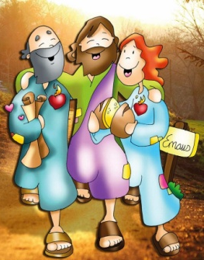
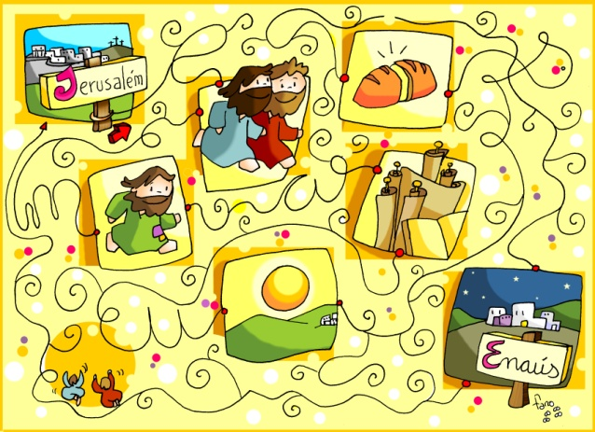
ORAMOS EN FAMILIA

26 de abril de 2020
PASCUA 3º-A

Jn. 24, 13-35: "Le reconocieron al partir el pan".
Mensaje: Quién escucha a Jesús y comparte su pan encuentra un proyecto de felicidad.

- ACOGIDA
En la mesa del comedor familiar ponemos un mantel, un vasito con agua, en el centro una vela encendida, un trozo de pan (“se les abrieron los ojos al partir el pan” o “quédate con nosotros, Señor”) y unos evangelios. La vela la encendemos al leer el evangelio.
Madre: Amigos, el domingo es el día que nos reunimos los cristianos, porque es el día de la Resurrección y el día en que Cristo se le aparecía a los primeros discípulos y les daba su paz.
Hoy, igual que los cristianos de Emaús escucharemos la palabra de Dios que pondrá un poco de luz en el momento en que estamos viviendo con nuestros cansancios y rutinas. Tal como entonces, hoy se acerca a nuestra familia, se hace presente en medio de nosotros para devolvernos la ilusión, la fe, la alegría y la esperanza. Y es que estamos seguros de que Quién escucha a Jesús y comparte su pan encuentra un proyecto de felicidad.
Uno de los padres moja los dedos en el vaso de agua recordando nuestro bautismo bendice a los hijos haciéndoles una cruz en la frente como signo de bendición y de que pedimos a Dios perdón. Luego todos juntos dicen:
-En el nombre del Padre… Cristo Resucitado, que nos trae la alegría y la paz
y fortalece nuestra fe, está con nosotros. Amén.

- LECTURAS
Padre: La primera lectura (Hechos 2,14.22-33), Pabla da su primer discurso misioneros denunciando que los judíos crucificaron a Jesús a través de los romanos. Dice las cosas como son, con fuerza y cariño. Y anuncia que “a ese Cristo Dios lo ha resucitado y nosotros somos testigos. En el evangelio Jesús se hace el encontradizo a los discípulos de Emaús y ellos le descubren vivo y resucitado.
Hijo 1. Lectura del santo Evangelio según san Lucas 24, 13-35:
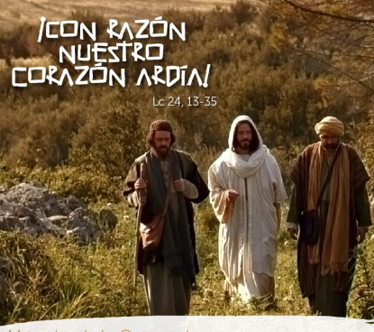
Aquel mismo día (el primero de la semana), dos de los discípulos de Jesús iban caminando a una aldea llamada Emaús, distante de Jerusalén unos sesenta estadios; iban conversando entre ellos de todo lo que había sucedido. Mientras conversaban y discutían, Jesús en persona se acercó y se puso a caminar con ellos. Pero sus ojos no eran capaces de reconocerlo. Él les dijo: «¿Qué conversación es esa que traéis mientras vais de camino?». Ellos se detuvieron con aire entristecido, Y uno de ellos, que se llamaba Cleofás, le respondió: «Eres tú el único forastero en Jerusalén que no sabes lo que ha pasado allí estos días?». Él les dijo: «¿Qué?». Ellos le contestaron: «Lo de Jesús el Nazareno, que fue un profeta poderoso en obras y palabras, ante Dios y ante todo el pueblo; cómo lo entregaron los sumos sacerdotes y nuestros jefes para que lo condenaran a muerte, y lo crucificaron. Nosotros esperábamos que él iba a liberar a Israel, pero, con todo esto, ya estamos en el tercer día desde que esto sucedió. Es verdad que algunas mujeres de nuestro grupo nos han sobresaltado, pues habiendo ido muy de mañana al sepulcro, y no habiendo encontrado su cuerpo, vinieron diciendo que incluso habían visto una aparición de ángeles, que dicen que está vivo. Algunos de los nuestros fueron también al sepulcro y lo encontraron como habían dicho las mujeres; pero a él no lo vieron». Entonces él les dijo: «¡Qué necios y torpes sois para creer lo que dijeron los profetas! ¿No era necesario que el Mesías padeciera esto y entrara así en su gloria?». Y, comenzando por Moisés y siguiendo por todos los profetas, les explicó lo que se refería a él en todas las Escrituras.
Llegaron cerca de la aldea a donde iban y él simuló que iba a seguir caminando; pero ellos lo apremiaron, diciendo: «Quédate con nosotros, porque atardece y el día va de caída». Y entró para quedarse con ellos. Sentado a la mesa con ellos, tomó el pan, pronunció la bendición, lo partió y se lo iba dando. A ellos se les abrieron los ojos y lo reconocieron. Pero él desapareció de su vista. Y se dijeron el uno al otro: «¿No ardía nuestro corazón mientras nos hablaba por el camino y nos explicaba las Escrituras?». Y, levantándose en aquel momento, se volvieron a Jerusalén, donde encontraron reunidos a los Once con sus compañeros, que estaban diciendo: «Era verdad, ha resucitado el Señor y se ha aparecido a Simón». Y ellos contaron lo que les había pasado por el camino y cómo lo habían reconocido al partir el pan. Palabra del Señor.
“El hombre que hacía milagros”, dibujos: https://www.youtube.com/watch?v=vSiojJ0Z0G8
“Cristo se aparece en el camino a Emaús”, película: https://www.youtube.com/watch?v=4tflbVFc8jI

REFLEXIÓN ORANTE (se puede poner música de fondo).
-Este texto describe el nacimiento a la fe y a la misión de los dos: se les abrieron los ojos, lo reconocieron al partir el pan, y volvieron a contar a sus compañeros la buena noticia. Caminaron con Jesús, pero su mirada distraída y superficial no supo ver el misterio profundo que habitaba en su vida. Tú y yo sabemos el credo de memoria, vamos a misa… pero ¿comprendemos a Jesús y tenemos experiencia de su compañía?
- Al atardecer Jesús se le aparece los dos de Emaús. Huyen, están decepcionados por la muerte de Jesús, su vida está oscura. Nosotros hemos vivido experiencias importantes de fe al celebrar la comunión, vivimos tiempos en el seno de la iglesia don hemos encontrado acogida y aprendido a vivir la fe y a dar un sentido a las cosas. Pero hemos visto que la sociedad cambia y nosotros tal vez nos hemos dejado arrastrar. ¿Hemos experimentado el cansancio, el alejamiento o la decepción? ¿No necesitaremos también nosotros ser encontrados por Jesús?.
-Los discípulos escuchan a Jesús que les explica las escrituras y al escucharle “arde su corazón”, y le reconocen “al partir el pan”, en la eucaristía. ¿Soy consciente de que quién escucha a Jesús y comparte su pan encuentra un proyecto de felicidad? ¿Cuál es el proyecto que dios tiene para mí? ¿Descubro los acontecimientos según el mirar de Dios?. Será verdad lo que dice el Papa Francisco “con Jesús siempre nace y renace la alegría” (EG 1)?
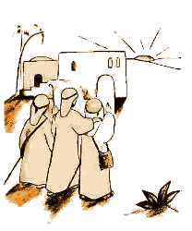
-Actividad: Amplia el dibujo del fondo, colorea las puertas de colores divertidos y escribe en ellas el nombre de tus familiares y vecinos. Antes de dormir reza por ellos y pide a Dios que entre en sus CASAS y las llene de PAZ.
También se podría utilizar para la reflexión este vídeo tan bonito y actual:
- “Senderos de vida”, Verbo Divino 2020, reflexión: https://www.youtube.com/watch?v=AjfGDKO76Q8

3. ORACIÓN DE LA COMUNIDAD

Madre: A Jesús resucitado, que se hace presente cada domingo entre nosotros en la palabra y en el pan le decimos:
Todos: -Quédate con nosotros Señor.
Hijo 1. Por la Iglesia, que nos ayude a vivir con alegría desbordante este tiempo de la Pascua. Oremos.
Hijo 2. Por los que tienen dudas. Por los que han perdido al Señor y viven tristes. Oremos.
Hijo 1. Por los pobres, por los que no tienen lo imprescindible para vivir y seguir adelante. Oremos.
Hijo 2. Por los que niños de primera comunión y los de confirmación, para que con la ayuda de sus padres vivan este tiempo rezando, ilusionándose por conocer más y mejor a Jesucristo. Oremos.
Hijo 1. Para que echemos de misa la misa del domingo ya que sin este encuentro con Jesús nos debilitamos en la fe. Oremos.
Hijo 2. Para que los enfermos se curen pronto, que el personal sanitario y de servicios sientan nuestro apoyo y Jesús sea su fuerza. Oremos.
Hijo 1. Pedimos también por todas aquellas personas que ya nos dejaron y por las que no podemos visitar, aunque vivan a unos pasos… porque el corazón no se pone en cuarentena y extraña igual. Oremos.
Todos: Tú que has hecho camino con nosotros, tú que te has acercado a nuestras dudas y desánimos: ¡QUÉDATE CON NOSOTROS!. Tú que nos has abierto la Escritura y con tu palabra y tu presencia has hecho arder nuestro corazón: ¡QUÉDATE CON NOSOTROS! Tú que has aceptado no abandonarnos al declinar el día, tú que has compartido nuestro techo y has partido para nosotros el pan: ¡QUÉDATE CON NOSOTROS! Tú que nos has devuelto el ánimo y has hecho renacer en nosotros el gozo; tú que nos envías a anunciar a los que tienen miedo, que nos precedes en el camino y nos preparas una mesa: ¡QUÉDATE CON NOSOTROS! Tu cuerpo es el pan que nos congrega, tu sangre es el vino de nuestra fiesta: al reunimos en tu Nombre, tu Eucaristía se convierte para nosotros en esperanza de una vida siempre nueva. ¡QUÉDATE CON NOSOTROS!
Madre: -Que el señor nos bendiga y nos guarde a todos. / Todos: -Amén.
Canto: Señor “Quédate con nosotros”, Camino de Emaús: https://www.youtube.com/watch?v=m5ccE_tpH3w

SUGERENCIAS: 1. Los dos dibujos de abajo son dos fichas que podemos ampliar y repartir a los niños. 2. El evangelio se puede leer dialogado repartiendo los personajes: narrador, Jesús, Cleofás, discípulos de Emaús, Apóstoles. 3. Hoy podría se adecuado dedicar un momento a hacer una intención de comulgar diciendo esta oración: “Creo, Jesús mío, que estás realmente presente en el Santísimo Sacramento del Altar. Te amo sobre todas las cosas y deseo recibirte en mi alma. Pero como ahora no puedo recibirte sacramentado, ven a lo menos espiritualmente a mi corazón. Como si ya te hubiese recibido, te abrazo y me uno todo a Tí. No permitas, Señor, que jamás me separe de Tí. Amén”. 4. Otro canto: Te conocimos, Señor al partir el pan de Joaquín Madurga.

Hacia Emaús caminando,
la tristeza como amigo;
sin darme cuenta, Jesús,
que tú caminas conmigo.
¿No andaba mi corazón
enfrascado en el latido?
No latía con ardor,
cuando estaba compungido?
Qué pobreza, mi Señor,
el no haberte conocido.
Partir el pan te bastó
para saberte muy vivo.
¿Por qué será, Salvador,
que me hacen falta signos,
cuando sé muy bien que tú
caminas siempre conmigo?
¡Ábreme tu corazón,
tan sólo eso te pido!.
